[南通大学附属医院论文图像与他人论文高度重叠引质疑](https://mp.weixin.qq.com/s?__biz=MzkyNTc2OTI4Mw==&mid=2247493139&idx=3&sn=541d2bdb744534ccb1d0aac242890c44)

[慧眼学术](javascript:void(0);)2025-04-26 17:29:58中国香港





**论文信息**

2019年3月，**南通大学附属医院妇产科**在Mediators ofInflammation期刊上发表一篇标题为“Huang Qi Tong Bi Decoction Attenuates Myocardial Ischemia-Reperfusion Injury via HMGB1/TLR/NF-κB Pathway”**黄芪通便煎剂通过 HMGB1/TLR/NF-κB 通路减轻心肌缺血再灌注损伤**的论文被质疑。

本研究得到江苏省 “六大人才高峰工程”（编号：2014-YY-006）、中国博士后科学基金（编号：2013M541705）、江苏省博士后科研基金（编号：1301072C）和江苏省南通市科学基金（编号：MS32015016）的资助。

doi: 10.1155/2019/8387636

第一作者：南通大学附属医院 Kun Liu

通讯作者：南通大学附属医院 Qing Ye（音译：叶青）

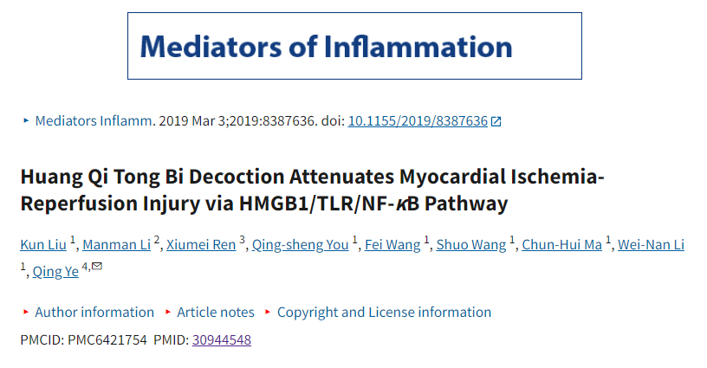

**质疑信息**

**2025年4月，René Aquarius在 Pubpeer 论坛上发表评论：**

亲爱的作者们：

我们发现本文中的数据与其他论文中的数据有意外的重叠（见下附图）。

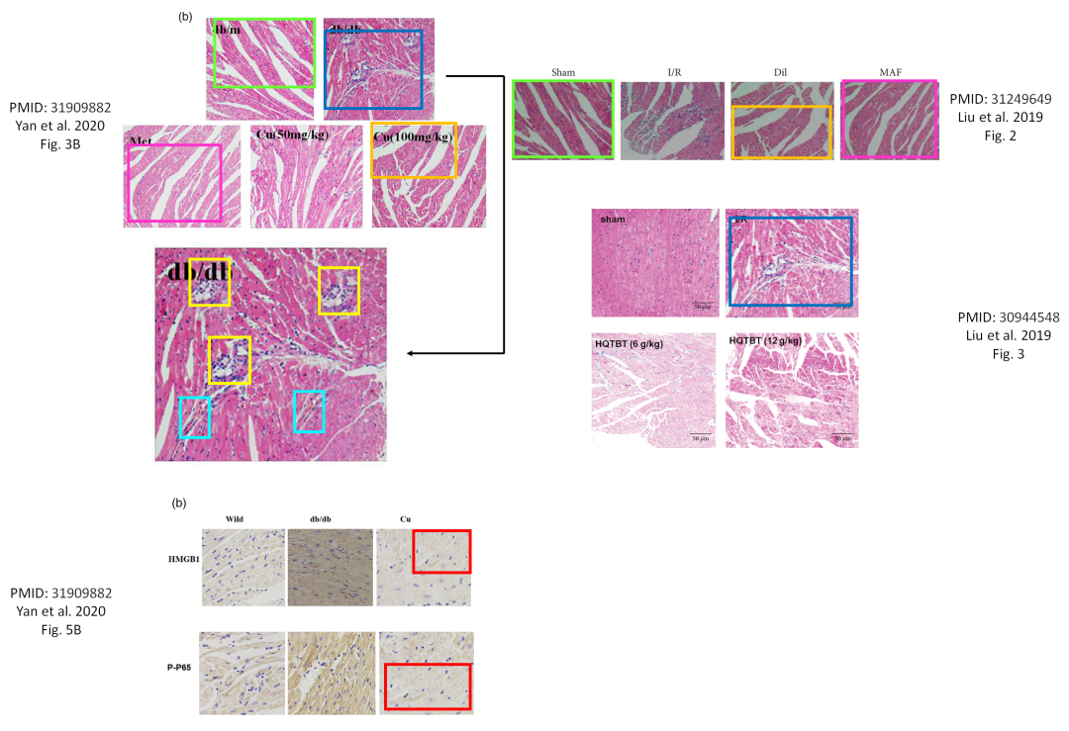

受影响的文件如下：

Paper 1: https://pubmed.ncbi.nlm.nih.gov/31909882/

Paper 2: https://pubmed.ncbi.nlm.nih.gov/31249649/

Paper 3: https://pubmed.ncbi.nlm.nih.gov/30944548/

We will notify the publisher to resolve these issues.

**经过慧眼学术再次查重后发现大量重复。（见下图）**

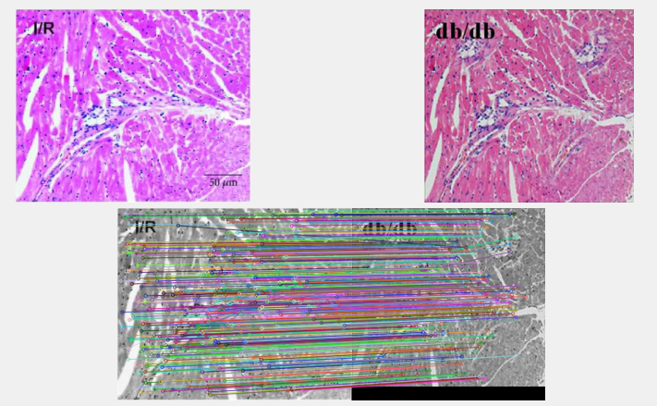

消息来源：

https://pubpeer.com/publications/2923B2B7E0DF9D82AA0BEDF90F0770#0

声明：

若认为本内容侵犯您或者单位的权益，请速与我们联系并详述侵权情况。我们将依法快速处理，移除涉嫌侵权内容。

联系QQ   1729349097

**往期推荐:**

[引爆全网的学术不端克星神器！一键本地检测，全网最低价，再也不用担心图片误用和第三方图片造假的神器来啦](https://mp.weixin.qq.com/s?__biz=MzkyNTc2OTI4Mw==&mid=2247484961&idx=1&sn=d8a51a591fb0c959e88bc92de949b52c&scene=21#wechat_redirect)

[委员建议：将学术不端行为与其他造假行为一样入“罪”](https://mp.weixin.qq.com/s?__biz=MzkyNTc2OTI4Mw==&mid=2247491231&idx=1&sn=bf06908b0e9e428754f6000aee228d8e&scene=21#wechat_redirect)

[上海交通大学医学院附属新华医院妇产科研究：同一只小鼠跨组使用引发热议](https://mp.weixin.qq.com/s?__biz=MzkyNTc2OTI4Mw==&mid=2247491873&idx=1&sn=5a5a332536e5e553616a469db0ceaa34&scene=21#wechat_redirect)

[南京中医药大学附属医院放射科主任团队研究被指问题重重，多图重叠成焦点](https://mp.weixin.qq.com/s?__biz=MzkyNTc2OTI4Mw==&mid=2247491708&idx=2&sn=5338a9fdda1f2807a34fe1be499c78cf&scene=21#wechat_redirect)

[厦门大学附属翔安医院，宁波市医疗中心李惠利医院合作研究被指多处图片重叠与克隆](https://mp.weixin.qq.com/s?__biz=MzkyNTc2OTI4Mw==&mid=2247491914&idx=1&sn=f2421b6bcf3f228868d51e69904ab890&scene=21#wechat_redirect)